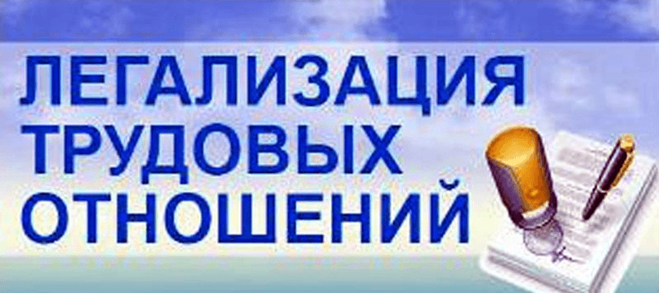
Неофициальное получение заработной платы ведет к негативным последствиям. Получение работником «серой» заработной платы в конверте или незаключение с работодателем трудового договора – это проблемы и для работника, и для работодателя.
Такие схемы позволяют работодателям, нарушающим законодательство, уйти от уплаты соответствующих налогов и взносов, что ухудшает социальное положение своих сотрудников, грубо нарушает законодательство и несет за это ответственность по гражданскому и уголовному праву.
Если Вам НЕ безразлично Ваше будущее, Вы хотите получать полный объем социальных гарантий - отстаивайте свои законные права! При оформлении трудовых отношений не приступайте к работе без подписанного трудового договора, убедитесь в отражении реальной заработной платы в нём! Которая в 2025 году составляет 26094 рубля (1,5 прожиточного минимума трудоспособного населения), в соответствии с п. 2.29 краевого Соглашения между Правительством СК, Федерацией профсоюзов СК и Региональным Союзом работодателей СК «Конгресс деловых кругов Ставрополья» и п. 2.21 территориального трехстороннего соглашения по ГМО СК на 2025-2027 годы.
При отказе работодателя от оформления трудовых отношений, выплате «серой» заработной платы, наличия задолженности по заработной плате, выплате заработной платы ниже МРОТ в РФ, который с 1 января 2025 года составляет 22440 рублей, обращайтесь по телефонам «горячей линии», действующим в УТСЗН администрации ГМО СК:
8(87951) 3-55-08, 3-55-09.
Администрация Георгиевского муниципального округа призывает всех работодателей привести в соответствие трудовые отношения с каждым работником до применения санкций со стороны контрольно-надзорных органов, задуматься об этих негативных последствиях, и сделать правильный выбор!

